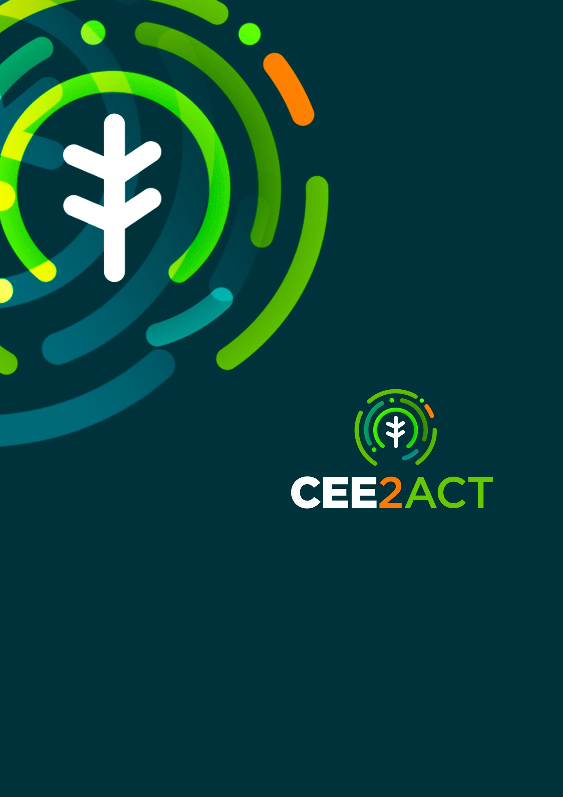
“Подпомагане на страните от Централна и Източна Европа при разработване на стратегии и планове за действие за биоикономика”

Empowering the Central and
Eastern European Countries to Develop
Bioeconomy Strategies and Action Plans
Прессъобщение
СЕПТЕМВРИ 2022 г.

ПРЕССЪОБЩЕНИЕ

Проект “Подпомагане на страните от Централна и Източна Европа при разработване на стратегии и планове за действие за биоикономика” - CEE2ACT стартира в подкрепа на 10 страни от Централна и Източна Европа за разработването на стратегии за кръгова биоикономика.

На 13-14 септември 2022 г. представители на 17 европейски организации от 17 държави се събраха в гр. Будапеща на стартиращата среща на проект CEE2ACT, финансиран по програмата за изследвания и иновации “Хоризонт Европа” на Европейския съюз.

Европейският зелен пакт постави Европа по пътя й към това да бъде първият неутрален по отношение на климата континент до 2050 г. и да постигне зелен преход, който е справедлив, честен и приобщаващ. Един от седемте основни пътя за постигане на тази климатична неутралност е биоикономиката. Актуализацията от 2018 г. на стратегията на ЕС за биоикономиката подчерта значението на разработването на национални стратегии за биоикономика и планове за действие с цел внедряване на устойчива и кръгова биоикономика в цяла Европа, като се вземат предвид икономическите, социалните и екологичните аспекти.

Към днешна дата все още има много държави-членки, включително от Централна и Източна Европа (ЦИЕ), които нямат национални стратегии за биоикономика и съответни планове за действие, въпреки тяхната висока ресурсна база от биомаса и нов потенциал за развитие на биоикономиката. Съществуват обаче и съответните регионални инициативи в подкрепа на биоикономиката в страните от Централна и Източна Европа.

Според доклада за напредъка на стратегията за биоикономика на ЕС (публикуван на 9 юни 2022 г.), България е отнесена към държавите членки на ЕС, които нямат национални стратегии за биоикономика, но в които има предприети и разработени други политически инициативи и документи посветени на биоикономиката. На практика, България има разработени секторни и регионални стратегии за развитие на биоикономиката, като: Стратегия за укрепване ролята на аграрния сектор в биоикономиката (МЗХГ), 2019, Стратегия за преход към кръгова икономика, 2021-2027, Стратегия за развитие на биоикономиката в област Стара Загора, 2017 и др.

Целта на CEE2ACT е да даде възможност на страните в Централна и Източна Европа (Унгария, България, Хърватия, Чехия, Полша, Румъния, Словакия, Словения) и извън тях (Гърция, Република Сърбия) да разработят стратегии и планове за действие за кръгова биоикономика чрез трансфер на знания и внедряване на иновативни модели на управление, за постигане на по-добре информирани процеси за вземане на решения, обществена ангажираност и иновации, надграждайки практиките на страни с опит (Австрия, Белгия, Финландия, Германия, Холандия, Испания, Швеция).

Трансферът на знания и вдъхновението в креативни формати, които отговарят на мотивациите, нуждите и пропуските в знанията на всяка целева страна на CEE2ACT, ще бъдат реализирани чрез създаването на национални биоикономически центрове по проекта CEE2ACT. Подход отдолу нагоре ще се прилага в рамките на дейностите по проекта, като по този начин ще се избегнат специфичните пропуски в знанията и недостатъците на конвенционалния подход отгоре надолу, като се изграждат по-тесни взаимовръзки между участниците в публичните институции, частния сектор, индустрията, енергетиката, Малки и Средни Предприятие (МСП), доставчиците на суровини за преработване (напр. отпадъци, междинни продукти, фермери, горски стопани, рибари), академичните среди и изследователите, НПО и организации на гражданското общество в целевите страни.
За да се постигне това, ще бъде извършена базова оценка и ще бъдат изпълнени дейности за ангажиране на заинтересованите страни, като се гарантира активното участие на всички заинтересовани страни. Ще бъдат създадени цифрови решения за устойчиво управление, подпомагащи обмена на най-добри практики за трансфер на технологии и изграждане на капацитета на заинтересованите страни за разработване на стратегии за биоикономика отдолу нагоре.

Констатациите ще бъдат използвани и разпространени чрез практически инструменти, насоки и препоръки за политики в подкрепа на страните бенефициенти да разработят гъвкави и приобщаващи стратегии за биоикономика и планове за действие, засилвайки обществената ангажираност в прехода на страните към кръгова биоикономика.

Относно проект CEE2ACT
Географски обхват: Австрия, Белгия, България, Хърватия, Чехия, Финландия, Германия, Гърция, Унгария, Холандия, Полша, Румъния, Сърбия, Словакия, Словения, Испания, Швеция.

Общ бюджет и източник на финансиране: 3,9 млн. евро. HORIZON-CL6-2021-Governance-01-10 Проект за действие, за координация и подкрепа на “Хоризонт Европа”. Този проект е получил финансиране от програмата за научни изследвания и иновации „Хоризонт Европа“ на Европейския съюз съгласно споразумение за безвъзмездна помощ № 101060280.

Продължителност: 36 месеца (1 септември 2022 г. – 31 август 2025 г.)

Координатор: María Beatriz Rosell, старши ръководител на проекта, Geonardo Environmental Technologies Ltd., имейл: maria.beatriz.rosell@geonardo.com

Медии и комуникации: Nathalie Bargues, ръководител на проекта, Greenovate! Europe, имейл: n.bargues@greenovate-europe.eu

Предстоящ уебсайт: www.cee2act.eu

Социални медийни канали: LinkedIn и Twitter

